办公OA系统使用说明
目录
一、登录OA 1
1．通过web页面端输入账号和密码登录。 1
2．通过统一信息门户登陆OA 2
3．通过电脑客户端登录 3
4．通过手机客户端登录 5
二、修改OA登录密码 7
1．web网页端修改方法 8
2．电脑端修改方法 9
3．手机端修改方法 11

一、登录OA

1．通过web页面端输入账号和密码登录。
在学校主页www.zzrvtc.edu.cn上找到如图1所示的OA链接图片并点击，或者直接在浏览器中输入办公OA登录地址链接：https://oa.zzrvtc.edu.cn/，即可进入如图2所示的登陆界面，输入正确的账号（一般为工号或姓名拼音）和密码即可登录OA。
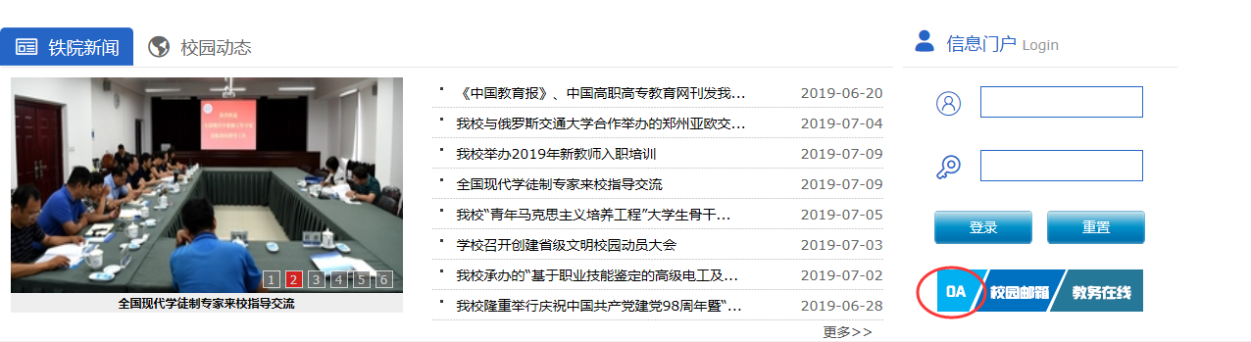
图1 办公OA系统在主页上的链接位置

图2 办公OA登陆界面

2．通过统一信息门户登陆OA
在学校主页上www.zzrvtc.edu.cn找到统一信息信息门户登录点（图3），输入信息门户账号密码（即用于有线网络上网的登录账号）登陆进入统一信息门户之后，在“个人服务”下，找到“办公OA”（图4），点击即可直接进入OA系统。
注：统一信息门户只允许在校园网内网访问，即有线办公网络。
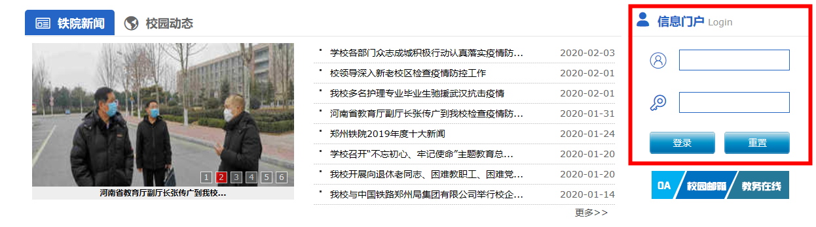
图3 信息门户在主页上的登陆位置
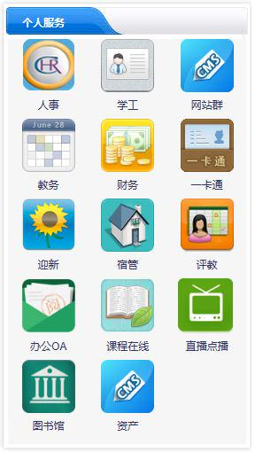
图4 信息门户内的办公OA登陆位置

3．通过电脑客户端登录
首先，通过下载地址下载电脑PC客户端安装包（下载地址为：https://cdndown.tongda2000.com/oa/2017/ispirit2017.exe），安装包名称为“ispirit2017.exe” ，双击安装包即可开始安装。
其次，客户端进行配置才能使用，只需要在首次登录的时候配置一次即可。在安装完毕之后启动客户端，点击图5中的齿轮图标，将https://oa.zzrvtc.edu.cn/ 地址按照如图6所示的方式配置在客户端中，保存后即可在图5中输入用户名及密码登陆OA系统。
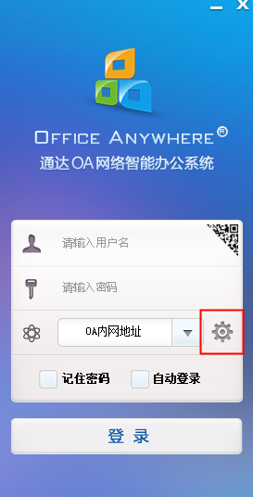
图5 办公OA客户端界面
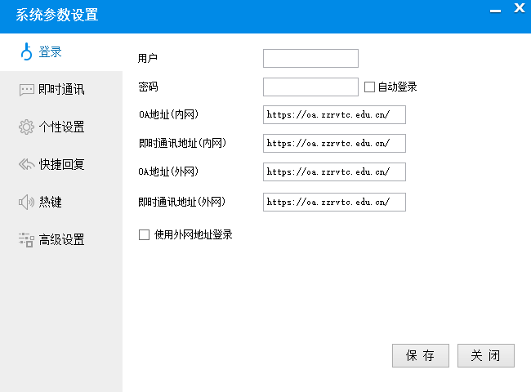
图6 办公OA配置界面

4．通过手机客户端登录
在手机上可以通过浏览器按照“1.通过web页面端输入账号和密码登录”的方式登录OA登录地址访问，也可以安装手机客户端来登录使用OA系统。注意的是，手机上的客户端也需要在安装后进行配置。安卓系统和苹果系统的安装方法不同，具体如下：
安卓系统：使用手机扫描图7所示二维码下载手机客户端安装包，或者点击该链接下载安装包，并在手机上安装：
https://www.tongda2000.com/download/mobile_2017.php

图7 办公OA系统安卓手机客户端下载
苹果系统：在苹果应用商店搜索“通达OA精灵2017“（如图8），下载安装即可。
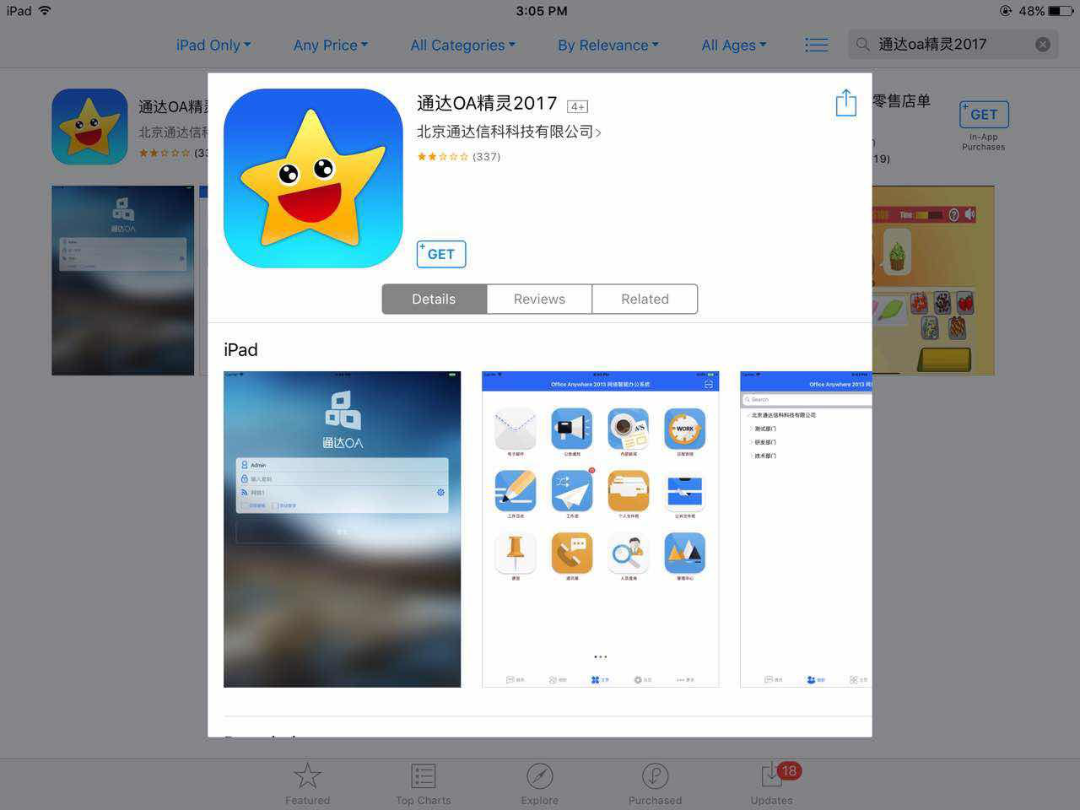
图8 办公OA系统苹果手机客户端下载
安装之后打开，需要进行网络配置，仅需在首次登录时配置一次即可。点击齿轮按钮，在网络配置中进行如下配置填写（如图9）：
网络1：郑州铁路职业技术学院
地址：https://oa.zzrvtc.edu.cn/
保存后即可使用账号密码登录。

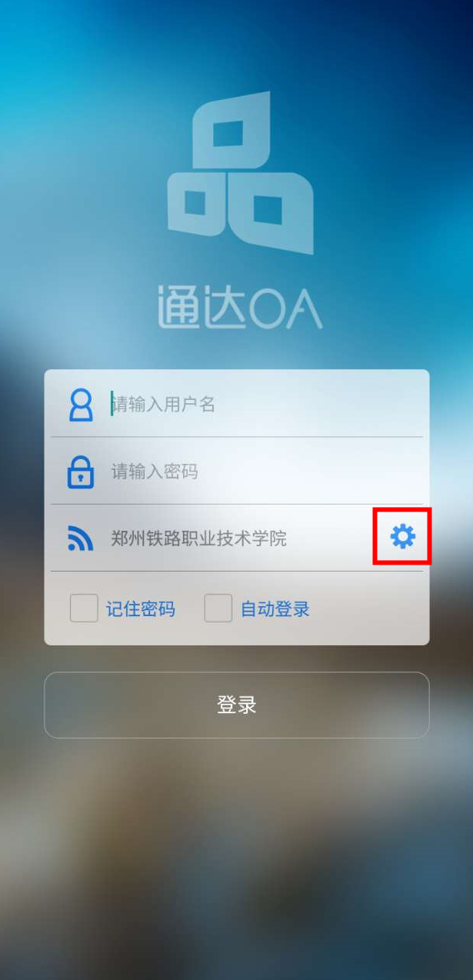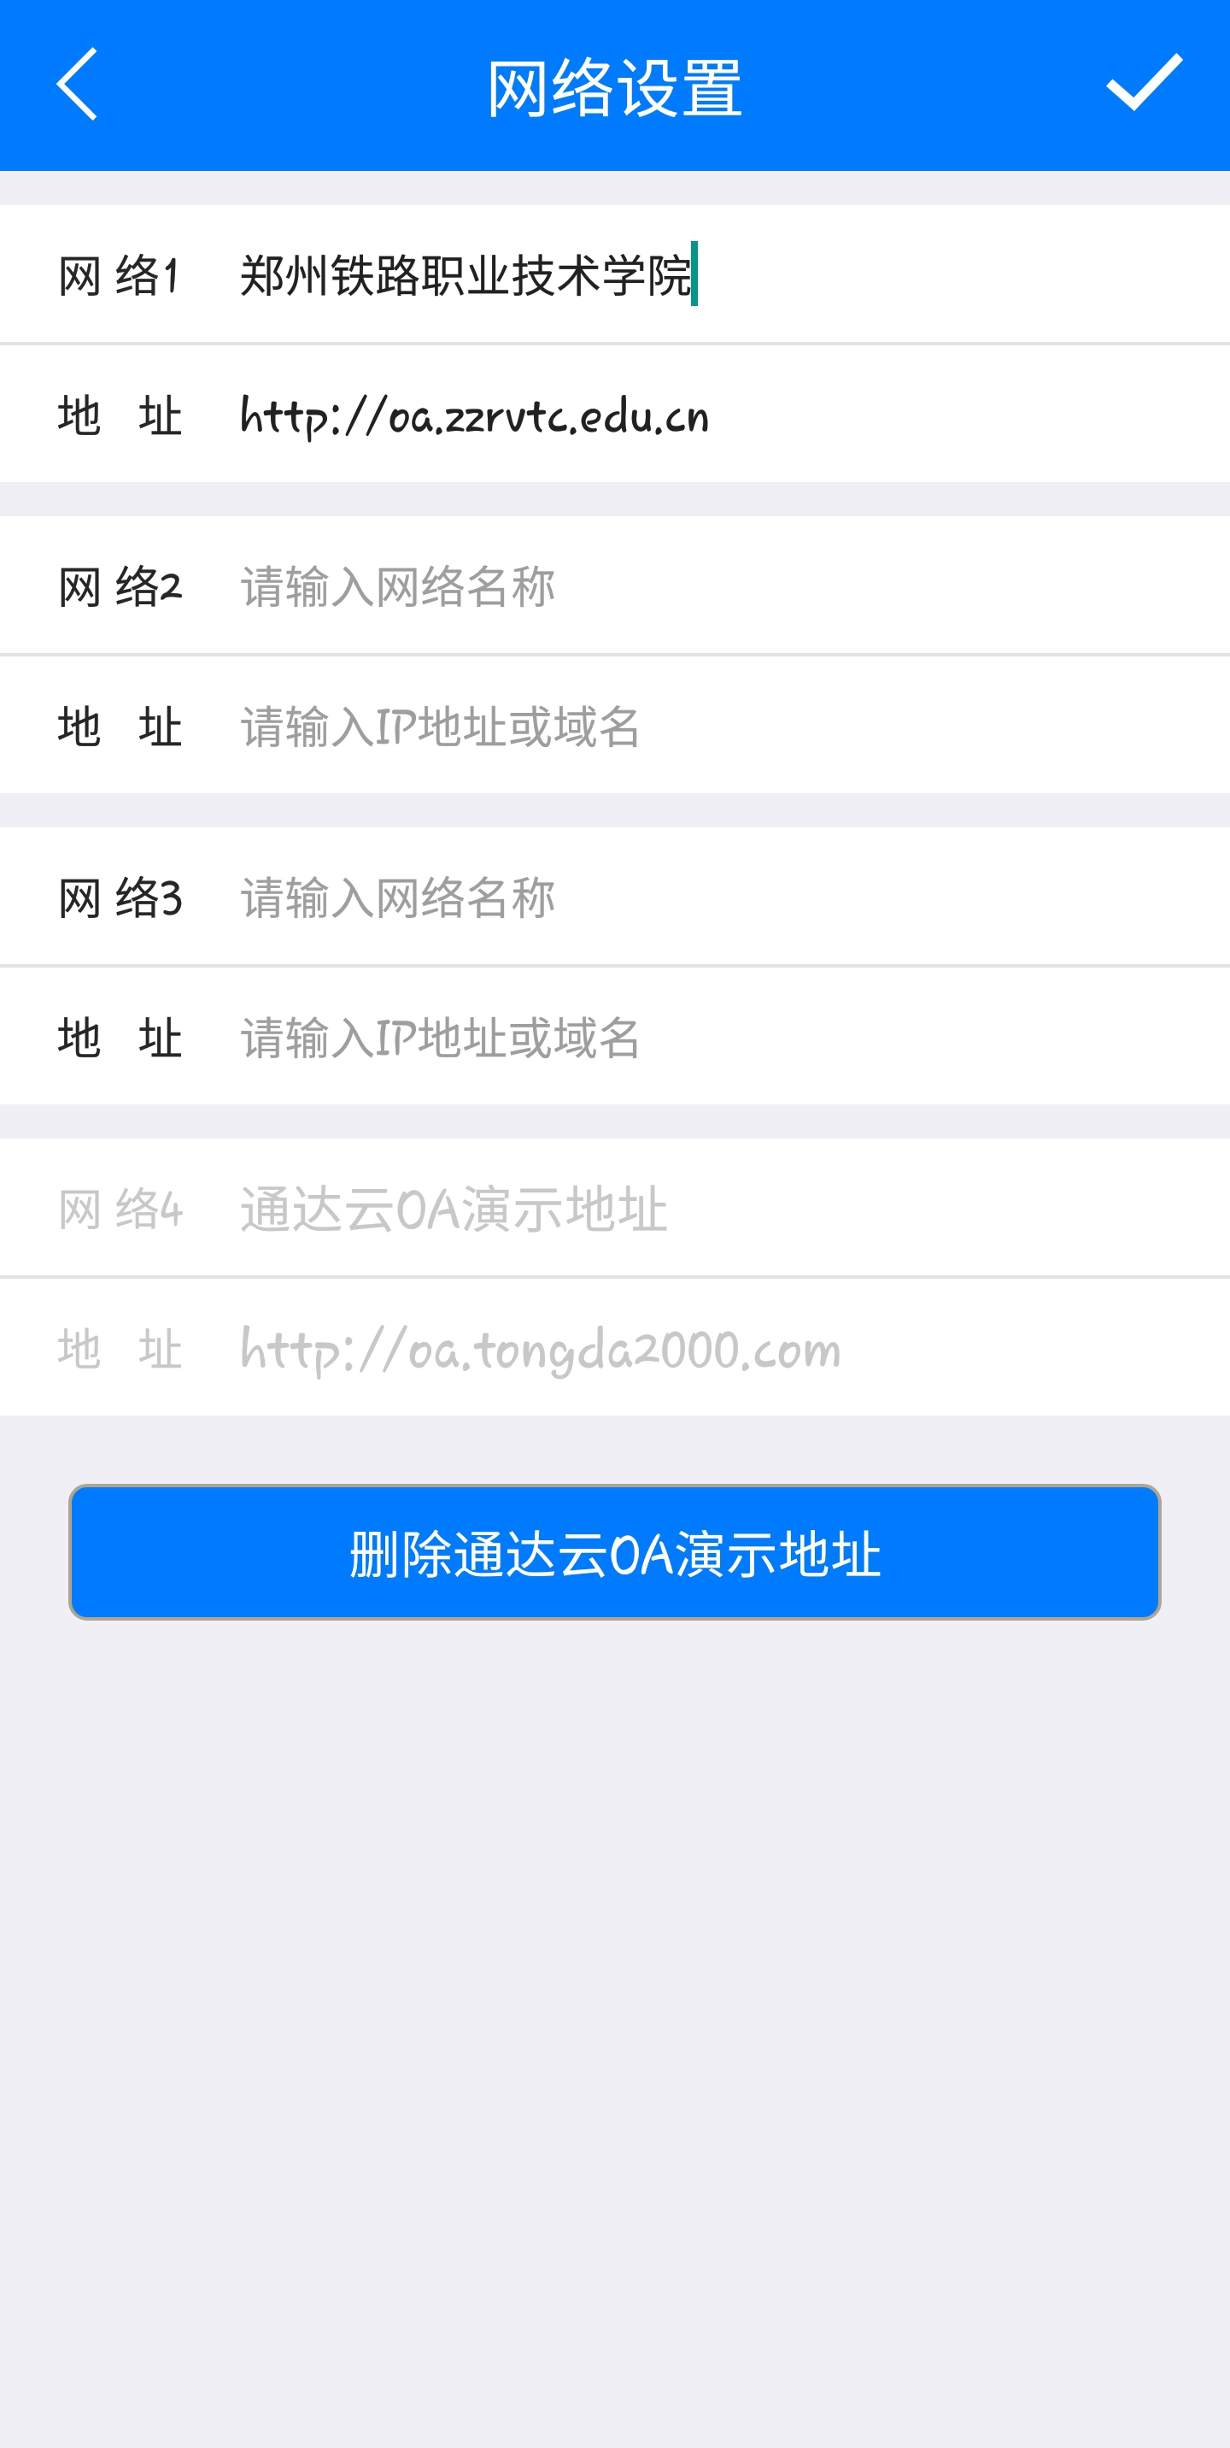
图9 手机客户端登录界面和网络配置界面

二、修改OA登录密码
在登录进入OA系统之后就可以修改密码，可以通过web网页端、电脑端和手机端来修改。
注：若有教职工遗忘密码的，请联系办公室-秘书科赵建城、张婧茹修改密码。
具体修改密码方法如下：

1．web网页端修改方法
（1）找到控制面板，不同用户有不同的界面，大致有如下两种，请根据自身情况来找。
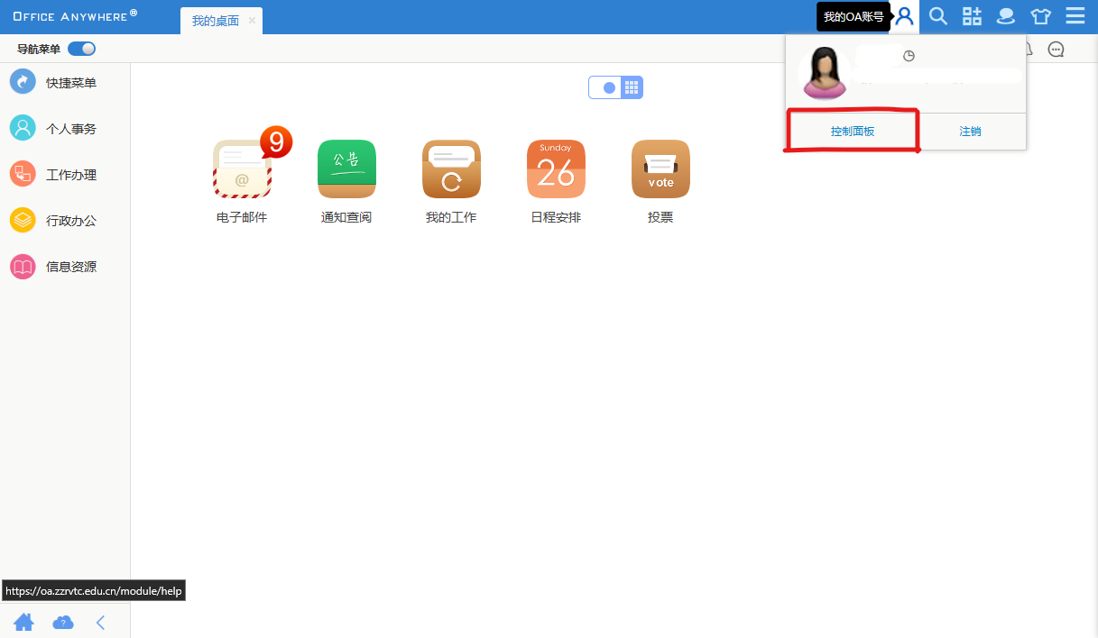
图10 一种界面的控制面板位置
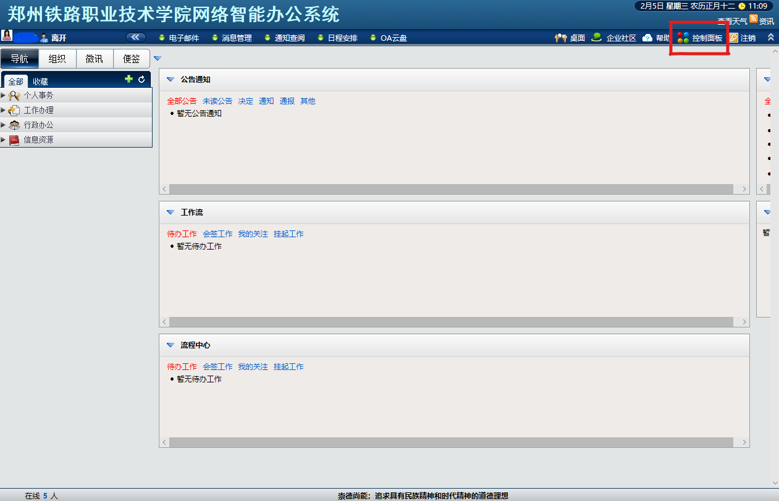
图11 另一种界面的控制面板位置
（2）进入控制面板之后，找到“账号与安全-修改OA密码”，输入原密码和新密码之后保存修改，即可成功更换密码。需要注意的是，密码6-20位，必须同时包含字母和数字。
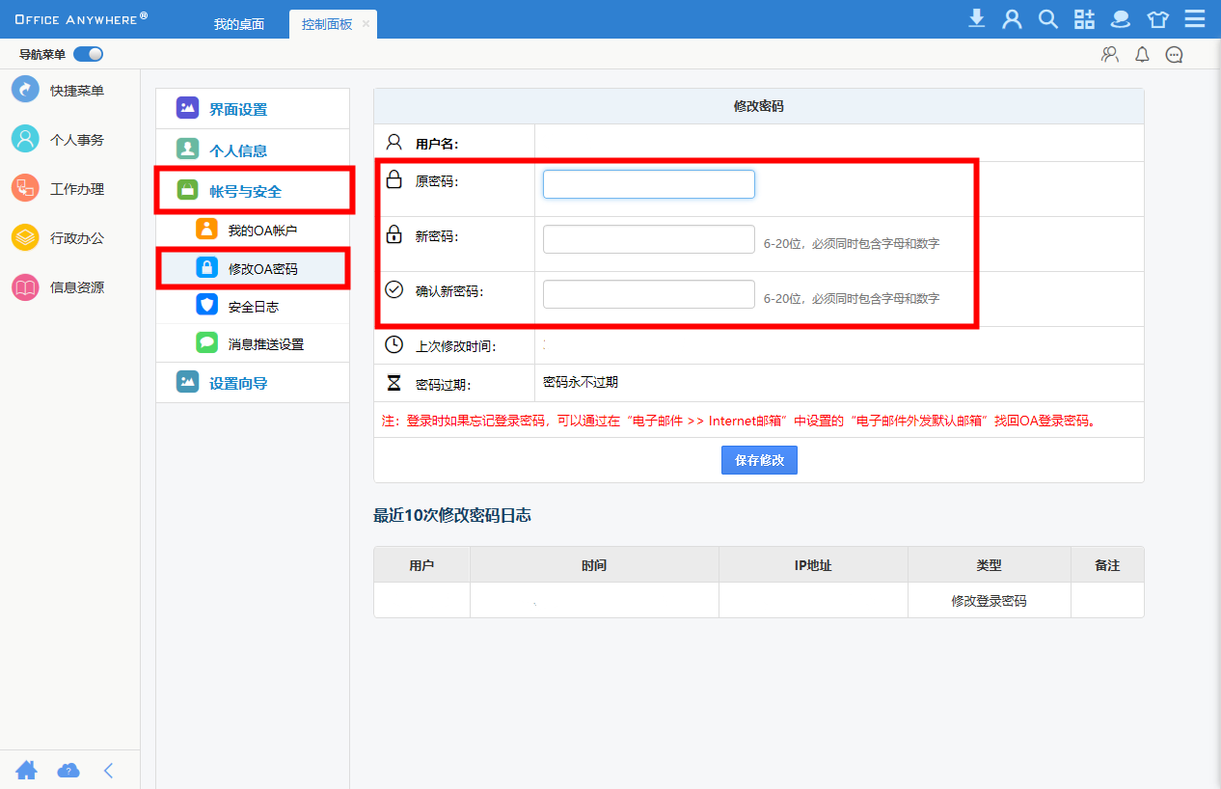
图12 修改密码界面

2．电脑端修改方法
登录电脑端后点击左上角的头像（图13），会出现控制面板（图14），依次选择“账号与安全-修改OA密码”，输入原密码和新密码之后保存修改，即可成功更换密码。
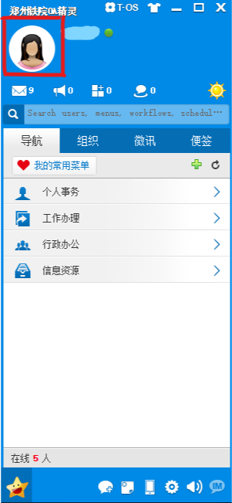
图13电脑端界面
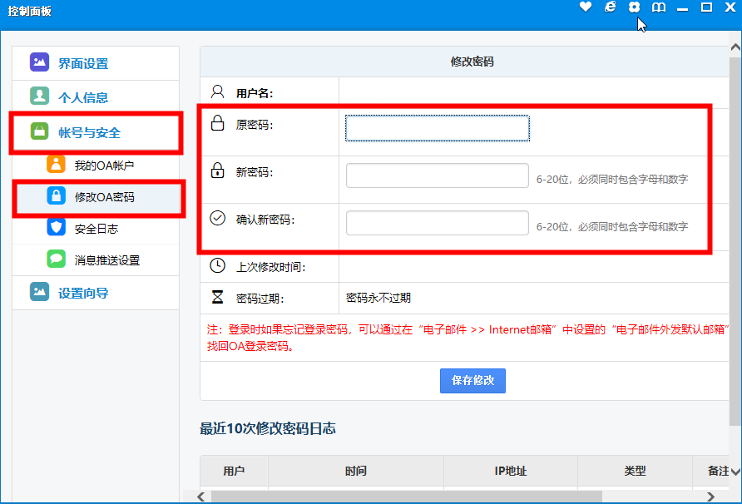
图14 电脑端控制面板界面

3．手机端修改方法
（1）从手机端登录后，找到右下角的“更多”按钮，在更多页面上找到“修改密码”（图15）。
（2）在修改密码界面上根据按照要求填写原始密码和新密码，点击确认修改。
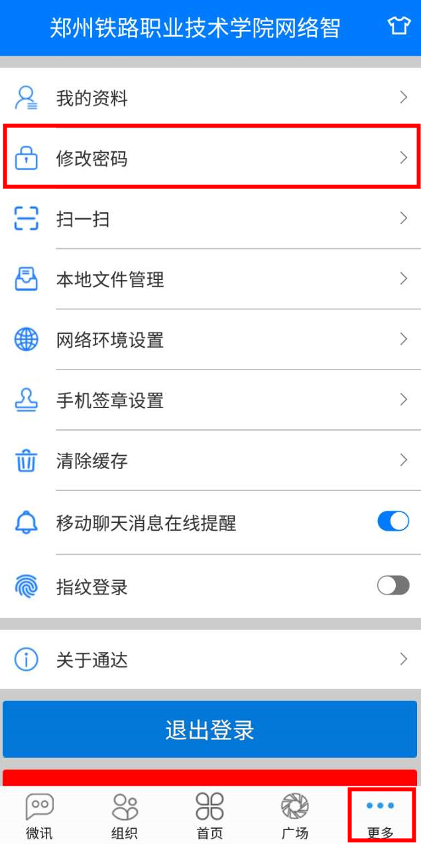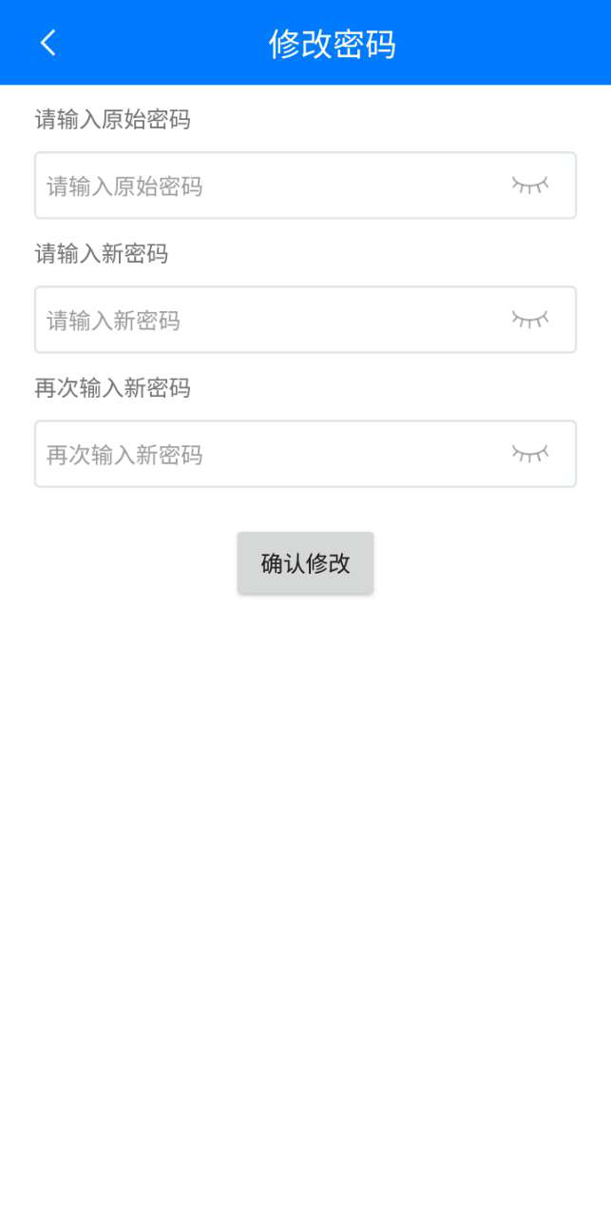
图15 手机端更多界面 图16手机端修改密码界面

